Развитие связной речи у детей дошкольного возраста.

Учитель - логопед Красулина К.Е., ВКК
МАДОУ «Детский сад № 14, г. Ирбит

Формирование связности речи, развитие умений содержательно и логично строить высказывание являются главными задачами речевого воспитания дошкольника. Это обусловлено, прежде всего, ее социальной значимостью и ролью в формировании личности. Именно в связной речи реализуется основная, коммуникативная, функция языка и речи.
Связная речь - высшая форма речи мыслительной деятельности, которая определяет уровень речевого и умственного развития ребенка. Овладение связной устной речью составляет важнейшее условие успешной подготовки к обучению в школе.
В современной методике развития речи связная речь рассматривается как центральная задача речевого развития детей.
Развитие связной речи детей - одна из главных задач детского сада. Главную роль в развитии речи, пополнении словарного запаса ребенка играет взрослый и его речь, поскольку большее время в этот период своей жизни дошкольник проводит именно с ними.
В формировании связной речи отчётливо выступает тесная связь речевого и умственного развития детей, развитие их мышления, восприятия, наблюдаемости. Чтобы хорошо, связно рассказать о чём-нибудь, нужно ясно представлять себе объект рассказа, уметь анализировать, отбирать основные свойства и качества, устанавливать причинно-следственные, временные и другие отношения между предметами и явлениями.
Предлагаю простые, не требующие особой подготовки, игры по развитию речи для детей 3-7 лет. Простота и универсальность их использования в том, что играть можно в любой обстановке, используя картинки, игрушки, предметы обихода, предметы окружающего мира.
Серия игр «Сочинялка»
Цель: формирование и развитие лексико-грамматического строя речи.
Задачи:
- обогащать словарный запас детей;
- учить сопоставлять, сравнивать, анализировать, классифицировать, сравнивать предметы, выявлять ассоциативные и логические связи между предметами я явлениями.
Материал: предметные картинки с изображением животных, различных предметов и явлений.
Роль взрослого в игре: помочь ребенку найти логическую связь, подобрать нужные слова, грамотно построить фразу.
Вариант 1. Игра «Подобное».
Ведущий показывает по одной карточке, подробно описывая предмет, изображенный на ней. Участникам предлагается выбрать по 3-9 карточек, совпадающих по какому-либо признаку (цвет, форма, величина, вкус, материал, из которого сделан предмет). Например: «Это тарелка. Тарелка – это посуда. Она фарфоровая, круглая, желтая и т.д».
На первом этапе взрослый сам предлагает каждому игроку собрать определенные предметы. Например: «Кате предлагаю выбрать все предметы круглой формы, а Вове все прямоугольные предметы» и т.д.
Далее задачу можно усложнить. Участникам предлагается самостоятельно выбрать из множества картинок, лежащих на столе, только предметы с определенным признаком.
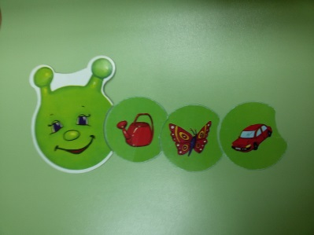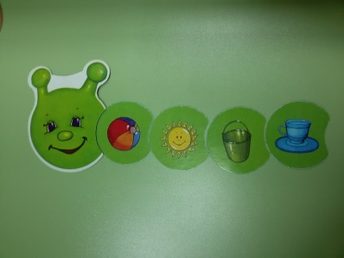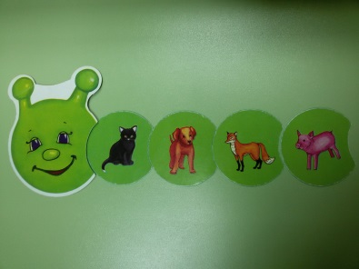
Вариант 2. Игра «Парочки»
Для игры потребуются 6-8 парных картинок (например, 2 с животными, 2 с растениями, 2 с игрушками, 2 с предметами быта и т.д.). Картинки не должны быть одинаковые.
Разложите все карточки на столе и перемешайте их. Все карточки должны лежать картинками вверх. Поочередно показывайте ребенку любую из картинок и предложите отыскать к ней пару. Например, мяч – кукла (ребенок объясняет, что это игрушки).
Эта игра помогает развивать умение группировать предметы, выделяя их особенности, общее и противоположное).
Вариант 3 «Наперегонки»
Играют 2 игрока. Карточки разложены на столе картинками вверх. Заранее определяются правила.
Например, правило первое: один участник собирает все съедобные предметы, а другой все несъедобные; или правило второе: один собирает все зеленое, другой все красное и т.д.
Важно выделить две разные темы, чтобы дети учились находить подобное и противоположное.
Вариант 4. Игра «Сочинялки»
Играть могут от 1 до 6 игроков. Карточки распределяются поровну между участниками.
Игровая установка: все вместе сочиняют историю, придумывая, какая взаимосвязь может быть между различными предметами. Каждый игрок поочередно добавляет свою карточку в цепочку и составляет предложение. При этом сюжетная линия не должна потеряться.
Например:
Первый игрок – карточка с изображением лисы: «Жила - была лиса…»
Второй игрок – карточка с изображением зайца: «Пригласила она однажды в гости зайца..»
Третий игрок – карточка с изображением морковки: «Заяц приготовил морковный салат и отправился в гости…»
Четвертый игрок - карточка с изображением тучи и дождика: «Шел он по лесу, и вдруг неожиданно начался дождь…» и т.д.
В этой игре развивается воображение ребенка и умение устанавливать ассоциативные связи.
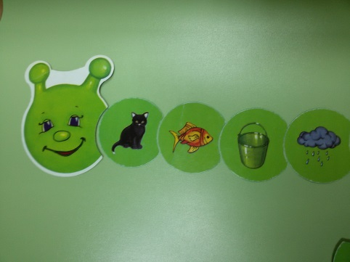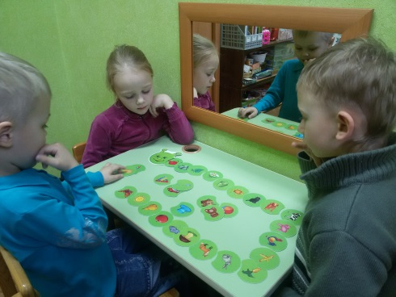

Серия игр «Угадай – ка»

Цель: формирование и развитие лексико-грамматического строя речи, развитие связной речи.
Задачи:
- обогащать словарный запас детей прилагательными и глаголами;
- учить детей связно, логически выстроенно описывать предмет по нескольким признакам, составлять описательный рассказ.
Материал: предметные картинки с изображением животных, различных предметов и явлений. Можно использовать любое лото с картинками.
Роль взрослого в игре: помочь ребенку найти логическую связь, подобрать нужные слова, грамотно построить фразу.
Вариант 1. Игра «Магазин»
Для игры потребуется лото с предметными картинками или набор предметных картинок.
Играть могут от 2 до 4 человек.
Ход игры. У каждого из игроков есть набор картинок (от 4 до 6) или по одному игровому полю лото. Дети – продавцы. Каждый игрок раскладывает свой «товар» картинками вверх.
Детям предлагается купить друг у друга понравившийся товар. Обязательным условием является то, что покупатель не называет тот предмет, который хочет купить, а лишь описывает его по заданному алгоритму:
- к какой группе он относится (что это?: овощ, мебель, игрушка);
- признаки (какой по цвету, форме, вкусу, материал, из которого сделан предмет);
- какие действия с этим предметом можно выполнять или что делает этот предмет.
Например: «Я хочу купить у Вас предмет мебели. Он деревянный, прямоугольный, высокий, вместительный. У него есть дверцы, полочки. В него можно складывать одежду, белье».
Продавец, у которого есть предмет, подходящий по описанию, говорит: «Это шкаф».
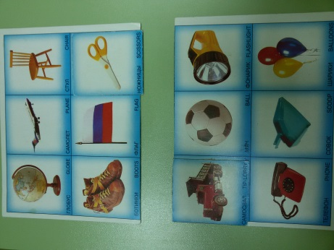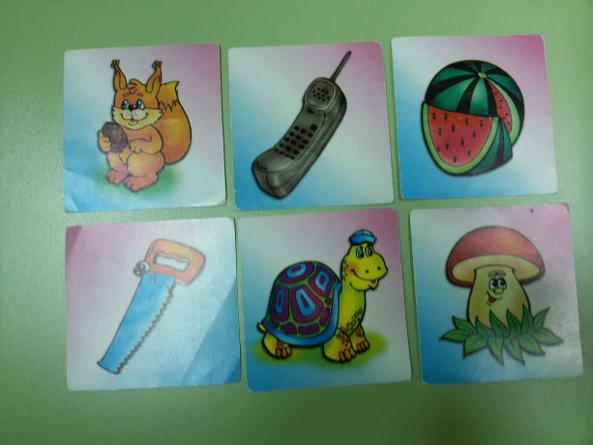
Вариант 2. «Угадай – ка»
Для игры понадобятся предметные картинки, который распределяются поровну между участниками. Играть могут несколько игроков.
Детям предлагается поочередно описать один из предметов, изображенных на их карточке. При этом остальные игроки изображение не видят.
Задача каждого - описать свой предмет как можно подробнее (алгоритм описания в предыдущей игре). Игрок, который первым угадает предмет, получает карточку. Выигрывает тот, кто угадал больше всех загаданных предметов.
Подобные игры можно проводить и с окружающими предметами в группе, дома, на прогулке.

